2021年河北省普通高中学业水平选择性考试模拟演练
生物
一、选择题：
1. 内质网合成的分泌蛋白，经高尔基体加工后，与高尔基体膜内表面受体结合，启动囊泡形成。细胞内某基因发生突变，导致高尔基体中分泌蛋白堆积，不能发送到胞外。据此推测该基因编码蛋白的功能不可能是（ ）
A. 推动囊泡运输 B. 启动高尔基体出芽
C. 参与分泌蛋白共价修饰 D. 参与分泌蛋白构象最终形成
【答案】A
【解析】
【分析】
1.分泌蛋白是指在细胞内合成后，分泌到细胞外起作用的蛋白质。例如：唾液淀粉酶，胃蛋白酶，消化酶，抗体和一部分激素。
2.在核糖体上合成的分泌蛋白，要经过内质网和高尔基体，而不是直接运输到细胞膜。进一步的研究表明，在核糖体上分泌出的蛋白质，进入内质网腔后，还要经过一些加工，如折叠、组装、加上一些糖基团等，才能成为比较成熟的蛋白质。然后，由内质网腔膨大、出芽形成具膜的小泡，包裹着蛋白质转移到高尔基体，把蛋白质输送到高尔基体腔内，做进一步的加工。接着，高尔基体边缘突起形成小泡，把蛋白质包裹在小泡里，运输到细胞膜，小泡与细胞膜融合，把蛋白质释放到细胞外。
【详解】A、若该基因编码蛋白的功能是推动囊泡运输，则细胞内该基因发生突变会导致无法推动内质网形成的囊泡运输到高尔基体，不会导致高尔基体中分泌蛋白堆积，A错误；
B、若该基因编码蛋白的功能是启动高尔基体出芽形成囊泡，则细胞内该基因发生突变会导致无法启动高尔基体出芽形成囊泡，导致高尔基体中分泌蛋白堆积，B正确；
C、内质网合成的分泌蛋白，经高尔基体加工后，与高尔基体膜内表面受体结合，启动囊泡形成，若该基因编码蛋白的功能是参与分泌蛋白共价修饰，则细胞内该基因发生突变会导致分泌蛋白无法经过高尔基体的进一步加工，进而无法启动高尔基体出芽形成囊泡，导致高尔基体中分泌蛋白堆积，C正确；
D、分泌蛋白构象的最终形成是在高尔基体完成，若该基因编码蛋白的功能是分泌蛋白构象的最终形成，则细胞内该基因发生突变会导致高尔基体中分泌蛋白堆积，D正确。
故选A。
2. 下列关于“①观察根尖分生组织细胞的有丝分裂”和“②低温诱导植物染色体数目的变化”实验的叙述，错误的是（ ）
A. 实验①在能看到约5个细胞的高倍视野中统计不同时期细胞数，以比较各时期时长
B. 实验②在诱导加倍成功的细胞内可见散乱排列的染色体
C. 实验①和实验②的装片制作流程相同
D. 实验①和实验②中根尖解离不充分会导致细胞重叠
【答案】A
【解析】
【分析】
观察植物细胞有丝分裂实验：
1. 解离：剪取根尖2-3mm（最好每天的10-14点取根，因此时间是洋葱根尖有丝分裂高峰期），立即放入盛有质量分数为15%的盐酸和体积分数为95%的酒精溶液的混合液（1：1）的玻璃皿中，在室温下解离3-5min；
2.漂洗：待根尖酥软后，用镊子取出，放入盛有清水的玻璃皿中漂洗约10min；
3.染色：把洋葱根尖放进盛有质量浓度为0.01g/mL或0.02g/mL的龙胆紫溶液的培养皿中，染色3-5min；
4.制片：取一干净载玻片，在中央滴一滴清水，将染色的根尖用镊子取出，放入载玻片的水滴中，并且用镊子尖把根尖弄碎，盖上盖玻片，在盖玻片再加一载玻片．然后，用拇指轻轻地压载玻片．取下后加上的载玻片，既制成装片；
5.观察：（1）低倍镜观察把制成的洋葱根尖装片先放在低倍镜下观察，要求找到分生区的细胞，特点是：细胞呈正方形，排列紧密，有的细胞正在分裂；（2）高倍镜观察找到分生区的细胞后，把低倍镜移走，直接换上高倍镜，用细准焦螺旋和反光镜把视野调整的既清晰又较亮，直到看清细胞物象为止。
【详解】A、实验①在能看到约50个细胞的高倍视野中统计不同时期细胞数，以比较各时期时长，A错误；
B、由于低温能抑制纺锤体的形成，从而使细胞分裂停留在后期，因此，实验②在诱导加倍成功的细胞内可见散乱排列的染色体，B正确；
C、实验①和实验②的装片制作流程相同，均为解离→漂洗→染色→制片，C正确；
D、实验①和实验②中根尖解离不充分会导致细胞重叠，从而影响观察，D正确。
故选A。
【点睛】
3. 植物细胞膜磷脂双分子层对水有一定的通透性，但研究发现大量的水通过细胞膜上的水通道蛋白进出细胞。下列关于水通道蛋白与植物体内水分代谢关系的叙述，错误的是（ ）
A. 水通道蛋白活性增强的植物叶片气孔更易开放
B. 水通道蛋白活性减弱的植物细胞在高渗溶液中不发生质壁分离
C. 水通道蛋白活性增强的植物在缺水条件下更易发生萎蔫
D. 水通道蛋白活性减弱的植物细胞伸长生长速度降低
【答案】B
【解析】
【分析】
水分子跨膜运输的方式主要是自由扩散，但也可以通过水通道蛋白进行协助扩散运输。
【详解】A、保卫细胞吸水膨胀会使气孔开放，水通道蛋白活性增强的植物，水更容易进出细胞，所以气孔更容易开放，A正确；
B、水通道蛋白活性减弱的植物，水进出细胞受阻，所以在高渗溶液中质壁分离的过程会减慢，但依旧会发生质壁分离，B错误；
C、水通道蛋白活性增强的植物，水更容易进出细胞，在缺水条件下，水容易离开细胞，不利于植物生存，容易发生萎蔫，C正确；
D、水通道蛋白活性减弱的植物，水进出细胞受阻，细胞代谢受到影响，所以生长速率减慢，D正确。
故选B
【点睛】
4. 某农场技术员对作物种子发育过程中有机物积累及转化进行动态监测。关于检测方法及出现结果的叙述，错误的是（ ）
A. 嫩大豆种子切片→苏丹III染液染色→显微镜观察细胞内被染成橘黄色的脂肪颗粒
B. 嫩小麦籽粒加水研磨→离心取上清液→加碘液→观察被染成深蓝色的淀粉
C. 嫩花生种子加水研磨→加双缩脲试剂→依据紫色反应检测蛋白质
D. 嫩甜玉米籽粒加水研磨→离心取上清液→加斐林试剂并水浴加热→观察砖红色沉淀检测还原糖
【答案】B
【解析】
【分析】
还原糖鉴定结果为砖红色沉淀，鉴定材料需富含还原糖且无颜色干扰；双缩脲试剂可以用来检测蛋白质，只要有两个及以上的肽键即可呈现紫色反应。
【详解】A、脂肪颗粒可与苏丹III染液反应生成橘黄色颗粒，A正确；
B、嫩小麦籽粒含较多的还原糖，几乎不含淀粉很少，B错误；
C、检测产物中是否含有蛋白质，应用双缩脲试剂检测，观察是否出现紫色，C正确；
D、还原糖可用斐林试剂进行检测，在水浴加热的条件下两者反应出现砖红色沉淀，D正确。
故选B。
5. 一位30岁男性患者，2天前因不洁饮食出现腹痛、腹泻，入院后被诊断为细菌性痢疾，部分检查结果如表所示。下列叙述错误的是（ ）
生理指标 | 测定值 | 正常值
腋下体温（℃） | 38．9 | 36．0~37．4
白细胞计数（L⁻¹） | 13．5×10⁹ | （4～10）×10⁹
血钠浓度（mmol·L⁻¹） | 180 | 140～160

A. 患者的体温维持在38．9℃时，产热量等于散热量
B. 发病期间患者会因为腹泻出现脱水，因此血钠浓度升高
C. 发病期间患者细胞外液渗透压升高，体内抗利尿激素增多，尿量减少
D. 患者的体温升高是由体温调节中枢功能障碍所致
【答案】D
【解析】
【分析】
1、人体的水平衡调节过程：
（1）当人体失水过多、饮水不足或吃的食物过咸时→细胞外液渗透压升高→下丘脑渗透压感受器受到刺激→垂体释放抗利尿激素增多→肾小管、集合管对水分的重吸收增加→尿量减少；同时大脑皮层产生渴觉（主动饮水）。
（2）体内水过多时→细胞外液渗透压降低→下丘脑渗透压感受器受到刺激→垂体释放抗利尿激素减少→肾小管、集合管对水分的重吸收减少→尿量增加。
2、人体体温调节：
（1）体温调节中枢：下丘脑；
（2）机理：产热与散热处于动态平衡。
【详解】A、由于患者体温一直维持在38.9℃相对稳定，因此产热量=散热量，A正确；
B、患者因腹泻出现脱水，体液因此减少，导致血钠浓度升高，B正确；
C、患者因腹泻出现脱水，体液减少，细胞外液渗透压升高，抗利尿激素分泌也随之增多，患者尿液会减少，C正确；
D、由于患者体温维持不变，说明其体温调节中枢仍然发挥作用，因为患者被诊断为细菌性病疾，其体温升高是机体对疾病的反应，有利于免疫系统正常工作，是一种病理性体温升高，不是体温调节中枢功能障碍所致，D错误。
故选D。
6. T淋巴细胞不但介导细胞免疫应答，在体液免疫应答中亦发挥重要的作用。下列叙述错误的是（ ）
A. T淋巴细胞接受相应抗原刺激后增殖分化为效应T细胞和记忆细胞
B. 环孢霉素A能使T淋巴细胞增殖受阻，可减弱免疫排斥反应
C. T淋巴细胞通过释放淋巴因子、裂解被病毒感染的靶细胞完成体液免疫
D. 艾滋病患者的T淋巴细胞受HIV攻击后，机体免疫监控和清除功能受损，易患癌症
【答案】C
【解析】
【分析】
体液免疫过程为：大多数病原体经过吞噬细胞等的摄取和处理，暴露出这种病原体所特有的抗原，将抗原传递给T细胞,刺激T细胞产生淋巴因子，少数抗原直接刺激B细胞，B细胞受到刺激后，在淋巴因子的作用下，开始一系列的增殖分化，大部分分化为浆细胞产生抗体，小部分形成记忆细胞。抗体可以与病原体结合，从而抑制病原体的繁殖和对人体细胞的黏附。
免疫系统是由免疫器官、免疫细胞和免疫活性物质组成，免疫系统具有防卫、监控和清除功能。
【详解】A、T淋巴细胞接受相应抗原刺激后，能增殖分化为效应T细胞和记忆细胞，A正确；
B、环孢霉素A能使T淋巴细胞增殖受阻，从而使免疫系统处于无免疫状态或弱免疫状态，因此，可减弱免疫排斥反应，B正确；
C、T淋巴细胞通过释放淋巴因子，促进B细胞增殖、分化为浆细胞和记忆细胞，浆细胞合成并分泌抗体，从而完成体液免疫，C错误；
D、免疫系统具有防卫、监控和清除功能，而T细胞是细胞免疫的中心细胞，因此，艾滋病患者的T淋巴细胞受HIV攻击后，机体免疫监控和清除功能受损，易患癌症，D正确。
故选C。
【点睛】
7. 仙人掌肉质茎表面密集的硬刺可以抵御动物摄食。科学家对某地区仙人掌进行多年研究，发现其肉质茎上硬刺密度保持在一定范围，刺密度过低或过高的类型很少。调查结果表明，该地区野猪喜食少刺的仙人掌，土蜂一般将卵产到多刺的仙人掌中，其幼虫以肉质茎为食。下列叙述错误的是（ ）
A. 土蜂选择多刺的仙人掌产卵，此类仙人掌易被大量土蜂幼虫取食而死亡
B. 土蜂和野猪的双重选择使得此地仙人掌肉质茎上刺的密度保持相对稳定
C. 土蜂和野猪的双重选择压力会促使此地仙人掌加速分化形成新种
D. 若土蜂在少刺的仙人掌产卵，其幼虫会在野猪取食仙人掌时被吞食
【答案】C
【解析】
【分析】
不同物种之间、生物与无机环境之间在相互影响中不断进化和发展的过程就是共同进化。一个物种因为另一物种影响而发生遗传进化的进化类型。也可理解为两个物种在进化中发展的共同进化。能促进生物多样性的增加。
【详解】A、多刺的仙人掌不会被野猪选择摄食，因此土蜂选择多刺的仙人掌产卵，这样大量土蜂幼虫被保护且能获得食物，但可导致多刺的仙人掌被取食而死亡，A正确；
B、题意显示，仙人掌肉质茎上硬刺密度保持在一定范围，刺密度过低或过高的类型很少，据此可推测土蜂和野猪的双重选择使得此地仙人掌肉质茎上刺的密度保持相对稳定，B正确；
C、土蜂和野猪的双重选择压力会促使此地仙人掌的刺密度保持相对稳定，而不是快速进化为新种，C错误；
D、根据题意可推测若土蜂在少刺的仙人掌产卵，其幼虫会在野猪取食仙人掌时被吞食，因为野猪选择少刺的仙人掌取食，D正确。
故选C。
【点睛】
8. 一对同源染色体中有一条发生了倒位，发生倒位的染色体往往不能以直线形式（通常形成一个倒位环）与同源染色体进行配对，如图所示。如果在基因C/c和D/d之间发生了一次交叉互换（假定不发生其它变异），则减数分裂产生的配子中不可能含有的染色体是（ ）
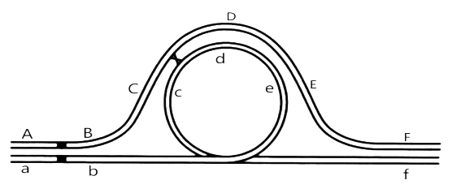
A. 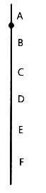
B. 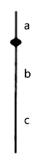
C. 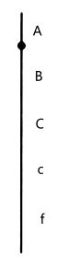
D. 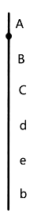
【答案】C
【解析】
【分析】
染色体变异包括染色体结构变异（重复、缺失、易位、倒位）和染色体数目变异。
【详解】A、在初级性母细胞中有一样的染色体，配子中也能分裂出一样的正常染色体，A项不符合题意；
B、该种情况在发生倒位后又发生交叉互换时会出现，B项不符合题意；
C、由题图可知，D、d能正常配对联会，第四个位点只能出现D或d，而不能是c，故C项符合题意；
D、若初级性母细胞发生交叉互换时可以出现，D项不符合题意。
故选C。
【点睛】
9. 黑鹳是一种大型涉禽，为国家一级保护动物，其生性胆小、机警，常在具有隐蔽条件的湿地及周边地区涉水觅食，主要以小鱼、蛙、昆虫等为食。加强湿地的科学管理可促进黑鹳种群数量增加。下列叙述错误的是（ ）
A. 减少湿地及周边地区环境污染，能降低黑鹳死亡率，使种群数量增加
B. 减少湿地及周边的水产养殖活动可为黑鹳提供较多的食物来源
C. 提高湿地生物多样性水平有助于增加黑鹳种群数量
D. 用标志重捕法调查时，若只标记成鸟会导致黑鹳种群数量统计结果偏小
【答案】D
【解析】
【分析】
1.种群的数量特征包括种群密度、年龄组成、性别比例、出生率和死亡率以及迁入率和迁出率，其中种群密度是种群最基本的数量特征；出生率和死亡率、迁入率和迁出率决定种群密度，年龄组成是预测种群密度，性别比例也可影响种群密度。
2.调查种群密度常用样方法和标志重捕法，其中样方法适用于调查植物和活动能力弱、活动范围小的动物，而标志重捕法适用于调查活动能力强、活动范围大的动物。
【详解】A、减少环境污染会使黑鹳的生存环境更加适宜，其死亡率降低，从而使种群数量增加，A正确；
B、减少湿地及周边的水产养殖活动，可为小鱼、蛙、昆虫等增加生存空间，使它们种群数量增加，可为黑鹳提供较多的食物来源，B正确；
C、提高生物多样性可以使得黑鹳的食物丰富多样，使得生活的环境更加适宜，有助于增加黑鹳的种群数量，C正确；
D.标志重捕法的公式为：种群中个体数(N)=(第一次捕获并标记的个体数×第二次重捕总数）/第二次重捕中被标记的个体数，若只标记成鸟，而不标记幼鸟，则会使第二次重捕中被标记的个体数偏小，使得计算出来的个体总数偏大，即黑鹳的种群数量统计结果偏大，D错误。
故选D。
10. 猕猴为某岛屿生境中重要的动物类群，近40年调查发现猕猴种群最初集中分布于岛屿西南一侧，目前岛屿各区域均有分布。根据己有数据并利用模型模拟理想环境中未来60年内猕猴种群的数量变化，结果如图所示。下列叙述错误的是（ ）
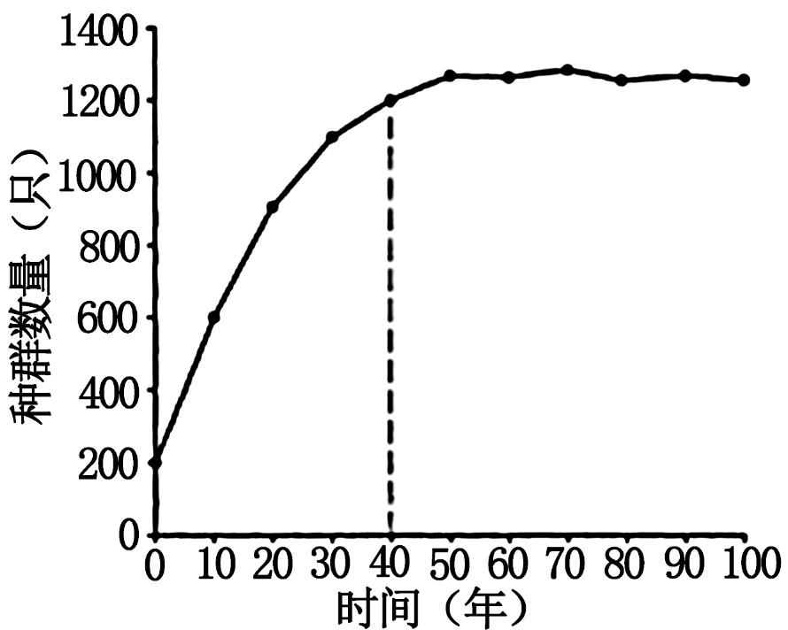
A. 目前该岛屿猕猴种群增长速率呈下降趋势
B. 地理环境封闭是限制猕猴种群数量持续增加的关键因素
C. 目前该岛屿猕猴种群分布类型为均匀型
D. 若该岛屿生境遭到破坏，环境容纳量降低，猕猴遗传多样性将下降
【答案】C
【解析】
【分析】
1.S型曲线表示在自然条件下种群数量的增长规律。种群增长率在各阶段不同，随着时间的增加，种群增长率先增大后减小，S型曲线实现的条件是：环境条件是资源和空间有限，存在天敌，种群数量增长受种群密度制约。
2.J型曲线表示在理想条件下种群数量的增长规律，J型曲线需要的条件是：环境条件是资源和空间充裕、气候适宜、没有敌害等，种群的数量每年以一定的倍数增长，可用数学模型Nt=N₀λ^{t}表示。
【详解】A、目前猕猴数量约1200只，以及未来60年的猕猴数量增长幅度不大，由此可知目前该岛屿猕猴种群增长速率呈下降趋势，A正确；
B、图中显示，前40年猕猴集中分布于岛屿西南一侧，随后尽管分布与整个岛屿，在理想环境中，其种群数量依然不能表现为J型增长，显然地理环境封闭是限制猕猴种群数量持续增加的关键因素，B正确；
C、题干信息表明，猕猴目前岛屿各区域均有分布，但不一定是均匀分布，C错误；
D、若该岛屿生境遭到破坏，其环境容纳量降低，因此猕猴种群的基因库减小，即遗传多样性将下降，D正确。
故选C
【点睛】
11. 生物大分子之间的相互结合在生物体的生命活动中发挥重要作用。下列叙述正确的是（ ）
A. 蛋白质与DNA结合后都能调控基因表达
B. RNA聚合酶与起始密码子结合启动转录的起始
C. RNA与蛋白质的结合在细胞生物中普遍存在
D. DNA与RNA的结合可发生在HIV中
【答案】C
【解析】
【分析】
1、原核细胞无核膜、核仁和染色体，即没有成形的细胞核。
2、原核细胞和真核细胞都能发生DNA的复制和基因的转录和翻译，但是过程有所不同。
3、启动子位于基因首端，是RNA聚合酶识别和结合的序列，能启动基因转录过程。
【详解】A、DNA和DNA水解酶结合后无法调控基因表达，A错误；
B、RNA聚合酶是结合在启动子上的，从转录复合体组装开始转录，B错误；
C、RNA主要分为：mRNA，tRNA和rRNA，rRNA与蛋白质组成核糖体，在翻译过程中mRNA、tRNA都至少与核糖体结合，所以RNA与蛋白质的结合在细胞生物中普遍存在，C正确；
D、HIV是艾滋病病毒，病毒没有细胞结构，是异养生物，病毒只有寄生在其他生物的活细胞中利用宿主细胞内的代谢系统和营养物质才能进行生命活动，所以DNA与RNA的结合发生在宿主细胞中，D错误。
故选C。
12. DNA甲基化是指DNA中的某些碱基被添加甲基基团，此种变化可影响基因的表达，对细胞分化具有调控作用。基因启动子区域被甲基化后，会抑制该基因的转录，如图所示。研究发现，多种类型的癌细胞中发生了抑癌基因的过量甲基化。下列叙述错误的是（ ）
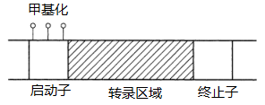
A. 细胞的内外环境因素均可引起DNA的甲基化
B. 甲基化的启动子区更易暴露转录模板链的碱基序列
C. 抑癌基因过量甲基化后会导致细胞不正常增殖
D. 某些DNA甲基化抑制剂可作为抗癌药物研发的候选对象
【答案】B
【解析】
【分析】
1、基因通过指导蛋白质的合成来控制性状，这一过程称为基因的表达。基因的表达包括转录和翻译两个阶段。转录是指以DNA的一条链为模板合成RNA的过程。翻译是指游离在细胞质中的各种氨基酸，以mRNA为模板合成具有一定氨基酸顺序的蛋白质的过程。
2、细胞癌变的原因：①外因：主要是三类致癌因子，即物理致癌因子、化学致癌因子和病毒致癌因子；②内因：原癌基因和抑癌基因发生基因突变。原癌基因主要负责调节细胞周期，控制细胞生长和分裂的进程；抑癌基因主要是阻止细胞不正常的增殖。
【详解】A、DNA甲基化是指DNA中的某些碱基被添加甲基基团，细胞的内外环境因素均可引起DNA的甲基化，从而影响基因的表达，进而调控细胞分化，A正确；
B、从图中可以看出，基因包括启动子、转录区域、终止子等部分，启动子和转录区域为基因中不同的区段，基因启动子区域被甲基化后，会抑制该基因的转录，因此甲基化的启动子区不利于暴露转录模板链的碱基序列，B错误；
C、抑癌基因主要是阻止细胞不正常的增殖，抑癌基因过量甲基化后，抑癌基因不能正常表达，会导致细胞不正常增殖，C正确；
D、某些DNA甲基化抑制剂，可以抑制抑癌基因过量甲基化，阻止细胞癌变，可作为抗癌药物研发的候选对象，D正确。
故选B。
二、选择题：
13. 细胞周期在调控因子的严格调控下沿着G₁期（DNA合成前期）、S期（DNA合成期）、G₂期（DNA合成后期）和M期（细胞分裂期）四个阶段有条不紊地运行。为了探究细胞周期运行的调控机制，研究人员取不同时期的细胞进行了融合实验，获得如下结果。下列推论正确的是（ ）
细胞融合的组合方式 | 融合细胞中的现象
M期细胞和G₁期细胞 | 原G₁期细胞中染色质出现凝缩
M期细胞和G₂期细胞 | 原G₂期细胞中染色质出现凝缩
S期细胞和G₁期细胞 | 原G₁期细胞核中DNA进行复制
S期细胞和G₂期细胞 | 原G₂期细胞核中DNA没有启动复制

A. M期细胞中存在能诱导染色质凝缩成染色体的调控因子
B. S期细胞中存在能诱导染色质DNA复制的调控因子
C. 将M期细胞和S期细胞融合，原M期细胞染色体DNA不会复制
D. 将M期细胞和S期细胞融合，原S期细胞中染色质不会凝缩
【答案】ABC
【解析】
【分析】
连续分裂的细胞，从一次分裂完成时开始，到下一次分裂完成时为止，为一个细胞周期，细胞周期分为分裂间期和分裂期，间期分为G₁期、S期、G₂期，分裂顺序按照G₁→S→G₂→M四个时期进行。
【详解】A、M期和G期细胞融合后，原G₁期细胞中染色质出现凝缩，说明M期细胞中存在能诱导染色质凝缩成染色体的调控因子，A正确；
B、S期和G1期细胞融合后，原G₁期细胞中DNA进行复制，说明S期细胞中存在能诱导染色质DNA复制的调控因子，B正确；
C、将M期细胞和S期细胞融合，由于M期细胞中染色体已经高度螺旋，所以原M期细胞染色体DNA不会复制，C正确；
D、将M期细胞和S期细胞融合，由于M期细胞中存在能诱导染色质凝缩成染色体的调控因子，所以，原S期细胞中染色质会发生凝缩，D错误。
故选A、B、C。
14. 《齐民要术》“种谷”一节中指出“谷田必须岁易”，农谚有云“谷连谷，坐着哭”，均指在同一块土地上连续多年只种谷子，其产量会逐年下降。下列关于谷子不宜重茬的原因，叙述正确的是（ ）
A. 重茬会导致专一性侵害谷子的害虫和病菌大量繁殖
B. 与谷子共生的固氮菌向土壤中分泌的有害物质积累
C. 重茬时与谷子外形相似的伴生杂草大量繁殖，且不易被发现和清除
D. 连续多年的选择性吸收，土壤中谷子生长必需的矿质元素含量降低
【答案】ACD
【解析】
【分析】
连续多年只种谷子一种植物，会使土壤中矿质元素含量降低，导致谷子减产。每种植物所需的营养元素的种类及其含量的多少是不同的。若在一片土地中长期种植一种植物，则其所需的土壤中的营养元素会很快耗尽，植物长势不好。所以应提倡轮耕(轮翻种植不同植物)。
【详解】A、连年种植会导致专一性侵害谷子的害虫和病菌大量繁殖，A正确；
B、固氮菌对谷子的生长起到积极作用，B错误；
C、重茬时与谷子外形相似的伴生杂草大量繁殖，且不易被发现和清除，容易形成草荒，C正确；
D、谷子根系发达，吸肥力强，连年种植会大量消耗土壤中的同一营养元素，造成土壤中谷子生长必需的矿质元素含量降低，D正确。
故选ACD。
15. 神经轴突具有传导兴奋的作用。现将一对刺激电极置于神经轴突外表面A、B处（图1）；另一轴突外表面的C、D处放置一对电极，两电极之间连接一个灵敏电流计，a、b、c、d为可供选择的使兴奋传导中断的膜损伤区域（图2）。实验给予刺激均为适宜强度。下列叙述正确的是（ ）
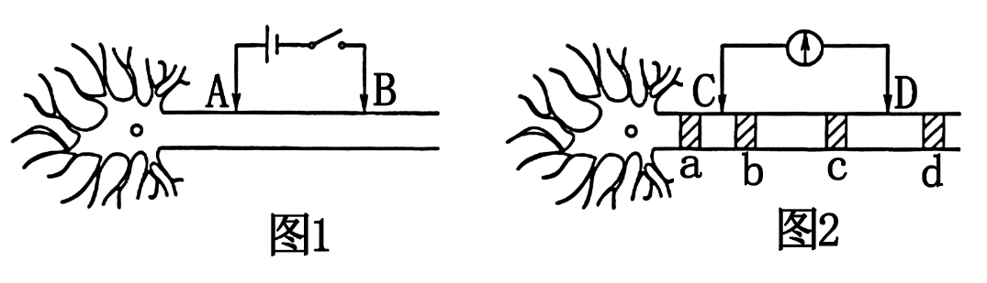
A. 图1中电路接通时，兴奋先发生在A处
B. 图1中电路接通时，兴奋先发生在B处
C. 同时损伤b和c，在适当位置给予刺激时，电流计指针有可能偏转两次
D. 同时损伤a和d，在适当位置给予刺激时，电流计指针有可能不偏转
【答案】BD
【解析】
【分析】
兴奋在神经纤维上的传导：静息时，神经细胞膜对钾离子的通透性大，钾离子大量外流，形成内负外正的静息电位；受到刺激后，神经细胞膜的通透性发生改变，对钠离子的通透性增大，钠离子内流，形成内正外负的动作电位。兴奋部位和非兴奋部位形成电位差，产生局部电流，兴奋就以电信号的形式传递下去，且兴奋传导的方向与膜内电流方向一致。
【详解】AB、A端连接电池正极，静息电位膜外侧为正电位，正电极与A点膜之间的电位差小；B端连接电池负极，负电极与B点膜电位（静息电位膜外为正电位）之间的电位差大，故B点兴奋先发生，A错误；B正确；
C、b、c受损时，兴奋在C→D之间的传导会被中断，电流表只会偏转1次，C错误；
D、同时损伤a和d的情况下，如果在CD中点或a点左侧、d点右侧给予刺激，电流表将不偏转，D正确。
故选BD。
16. 生物体中编码tRNA的DNA某些碱基改变后，可以产生被称为校正tRNA的分子。某种突变产生了一种携带甘氨酸但是识别精氨酸遗传密码的tRNA。下列叙述正确的是（ ）
A. tRNA分子上的反密码子决定了其携带的氨基酸
B. 新合成的多肽链中，原来精氨酸的位置可被替换为甘氨酸
C. 此种突变改变了编码蛋白质氨基酸序列的遗传密码序列
D. 校正tRNA分子的存在可以弥补某些突变引发的遗传缺陷
【答案】BD
【解析】
【分析】
翻译是指以mRNA为模板，合成具有一定氨基酸排列顺序的蛋白质的过程。
翻译的场所：细胞质的核糖体上。
翻译的本质：把DNA上的遗传信息通过mRNA转化成为蛋白质分子上氨基酸的特定排列顺序。
【详解】A、mRNA分子上的密码子决定了相应的tRNA携带的氨基酸的种类，A错误；
B、题中显示，某种突变产生了一种携带甘氨酸但是识别精氨酸遗传密码的tRNA，该tRNA的存在可能使新合成的多肽链中，原来精氨酸的位置被替换为甘氨酸，B正确；
C、根据题目信息可知，此种突变产生了校正tRNA，并没有改变编码蛋白质氨基酸序列中的遗传密码序列，C错误；
D、校正tRNA分子的作用是校正发生错误的翻译的过程，故某些突变引发密码子改变，但由于校正tRNA分子的存在使得该位置的氨基酸未发生改变，D正确。
故选BD。
【点睛】
17. 苯丙酮尿症是由pH基因编码的苯丙氨酸羟化酶异常引起的一种遗传病。已知人群中染色体上pH基因两侧限制性内切酶MspⅠ酶切位点的分布存在两种形式（图1）。一对夫妻婚后生育了一个患有苯丙酮尿症的孩子，②号个体再次怀孕（图2）。为确定胎儿是否正常，需要进行产前诊断，提取该家庭所有成员的DNA经Msp I酶切后进行电泳分离，并利用荧光标记的pH基因片段与酶切片段杂交，得到DNA条带分布情况如图3。下列叙述正确的是（ ）
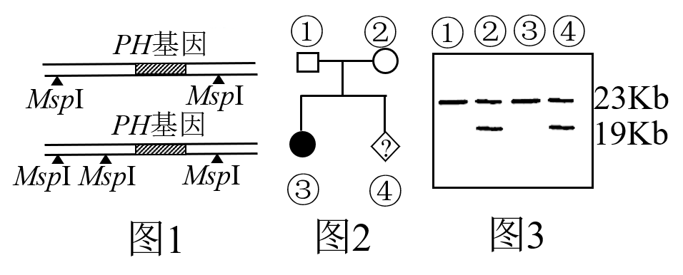
A. ①号个体23Kb的DNA条带中一定含有正常pH基因
B. ②号个体23Kb的DNA条带中一定含有正常pH基因
C. 推测④号个体一定不是苯丙酮尿症患者
D. ④号个体为pH基因杂合体的概率为2/3
【答案】AC
【解析】
【分析】
1、根据题意和图2分析可知：③为患病女孩，而其父母正常，说明苯丙酮尿症属于常染色体隐性遗传病。①、②、③号分别为杂合子、杂合子、隐性纯合子。
2、根据题意和图3电泳DNA条带分布情况可知，①号个体体内含有两条23Kb的DNA条带，一条含有正常pH基因，一条含有异常隐性pH基因；③号个体体内含有两条23Kb的DNA条带，都是异常隐性pH基因；一条来自①号个体，一条来自②号个体；②、④号个体体内含有一条23Kb的DNA条带，一条19Kb的DNA条带。由此可知，②号个体体内含有的23Kb的DNA条带一定含有异常隐性pH基因，则19Kb的DNA条带就含有正常pH基因。④号个体体内含有的23Kb的DNA条带应该来自①号个体，所以可能含有异常隐性pH基因，也可能含有正常pH基因，19Kb的DNA条带来自②号个体，就含有正常pH基因，所以④号个体可为显性纯合子或杂合子，概率各为1/2。
【详解】A、①号个体表现正常，其女儿③号个体患病，故其是杂合子，由分析可知，①号体内含有两条23Kb的DNA条带，一条含有正常pH基因，一条含有异常隐性pH基因，正常pH基因一定在23Kb的DNA条带中，A正确；
B、②号个体体内含有一条23Kb的DNA条带，一条19Kb的DNA条带，23Kb的DNA条带中一定含有异常隐性pH基因，B错误；
C、由分析可知：④号个体可为显性纯合子或杂合子，苯丙酮尿症属于常染色体隐性遗传病，故其一定不是苯丙酮尿症患者，C正确；
D、④号个体为pH基因杂合体的概率为1/2，D错误。
故选AC。
【点睛】
18. 野生动物园圈养草食性动物产生的大量粪便，可以用粪食性金龟进行处理。下列叙述错误的是（ ）
A. 粪便的气味吸引粪食性金龟属于化学信息传递
B. 金龟的食物来自于草食性动物，处于生态系统的第3营养级
C. 金龟生命活动所需的能量来源于草食性动物同化的能量
D. 金龟的活动促进了营养物质的循环，提高了能量传递效率
【答案】BCD
【解析】
【分析】
1、生态系统的信息分为物理信息、化学信息、行为信息。
2、输入某一营养级的能量，一部分呢以呼吸作用消耗了，另外一部分用于该营养级生物的生长、发育、繁殖，这部分能量有一部分传递给下一营养级、一部分以粪便等传递给分解者，一部分暂时未被利用，粪便属于上一营养级的同化量。
【详解】A、生物在生命活动过程中产生的可以传递信息的化学物质，如植物的生物碱、有机酸等代谢产物，以及动物的性外激素等，属于化学信息，因此粪便的气味吸引粪食性金龟属于化学信息传递，A正确；
B、植物属于第一营养级，草食性动物是第二营养级，粪食性金龟以草食性动物的粪便为食，属于分解者，不构成食物链，故不属于食物链中的任何营养级，B错误；
C、粪食性金龟捕以草食性动物粪便为食，草食性动物粪便中的能量来源于上一营养级植物，C错误；
D、金龟将动物的粪便分解成二氧化碳、水无机盐等，这些物质又被植物吸收利用，进而制造有机物，促进营养物质的循环，提高了能量的利用率，能量传递效率在两个营养级之间一般为10%-20%之间，D错误。
故选BCD。
三、非选择题：
（一）必考题：
19. 植物在生长过程中会遇到被建筑物或冠层叶片遮挡阳光的情况，为了探究植物对遮阴的反应，研究人员首先测定了不同遮阴环境中光合有效辐射（P）以及蓝光（B）、红光（R）在光合有效辐射中所占的比例。然后，将生长一致的某种盆栽植物随机分成A、B、C三组，分别置于阳光直射、建筑遮阴和冠层遮阴环境中生长数周，测定叶片中叶绿素的含量，结果如表所示。
环境条件 | 光合有效辐射（P）  （μmol·m⁻²·s⁻¹） | 蓝光比例  （B/P） | 红光比例  （R/P） | 叶绿素a含量  （mg·g⁻¹） | 叶绿素b含量  （mg·g⁻¹）
阳光直射 | 10500 | 0．25 | 0．39 | 1．21 | 0．28
建筑遮阴 | 1160 | 0．36 | 0．29 | 1．45 | 0．39
冠层遮阴 | 800 | 0．33 | 0．27 | 1．58 | 0．45
回答下列问题：
（1）实验后A→B→C三组植物叶片中叶绿素含量变化趋势及其生理意义是_____________，B、C组植物叶片中叶绿素a/b比例更适应遮阴环境，原因是_____________。
（2）将实验后的A、B、C组植物同时置于建筑遮阴环境中，三组植物叶绿体中生成ATP和NADPH最多的是_____________组。
（3）将一定数量的实验后B组植物分别置于阳光直射、建筑遮阴和冠层遮阴环境中，进行同样时长的光合作用，取叶片做脱色处理，在碘液中浸泡一段时间，取出观察，着色最深的是处于_____________环境中的叶片。
（4）植物体一些新生的嫩叶经常会遇到被其他叶片部分遮挡的情况。研究发现光照会引起植物细胞内生长素含量减少，一个叶片左、右两部分的叶肉细胞输出的生长素会分别沿着该侧的叶柄细胞向下运输（如图所示）。据此推测，图中被遮挡嫩叶叶柄生长状态发生的变化是______________，其原因是_____________，这种生理反应的意义在于______________。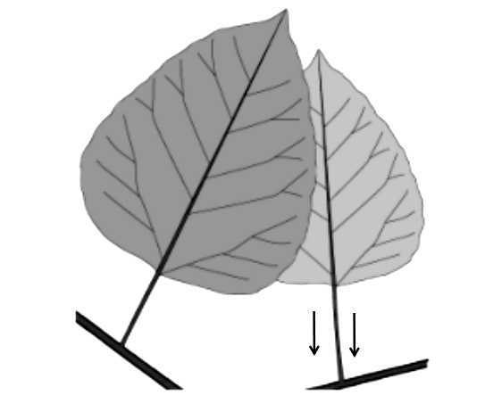
【答案】 (1). 叶绿素含量上升，有利于吸收光能，适应遮光环境 (2). 遮阴环境中蓝光比例较大，叶绿素b比叶绿素a对蓝光的吸收峰值更高，B、C组叶绿素a/b比例小于A组，在遮阴环境中能吸收更多的光能 (3). C (4). 阳光直射 (5). 向右侧弯曲生长 (6). 右侧光照导致生长素向下运输量减少，造成右侧生长速度低于左侧 (7). 减少叶片之间的相互遮挡，增大光合作用的有效面积，提高对光能的利用率；积累更多光合产物有利于植物的生长、发育、繁殖
【解析】
【分析】
分析题干信息可知：本实验目的是为研究"植物对遮阴的反应"，故实验的自变量为有无遮阴及遮阴程度，因变量为叶绿素含量及光合辐射等指标。
【详解】（1）据题干信息可知：A、B、C三组的环境条件分别为阳光直射、建筑遮阴和冠层遮阴环境，据表格数据可知随着环境中光照减弱，叶片中叶绿素含量逐渐增多；叶绿素含量上升，有利于吸收光能，提高光合作用速率，是植物对弱光环境的一种适应；据表可知：由于遮阴环境中蓝光比例较大，叶绿素b比叶绿素a对蓝光的吸收峰值更高，B、C组叶绿素a/b比例小于A组，在遮阴环境中能吸收更多的光能 ，因此B、C组植物叶片中叶绿素a/b比例更适应遮阴环境。
（2）植物进行光合作用时ATP和NADPH是在光反应阶段产生的，一般而言，色素含量越高，则光反应越强，故三组植物叶绿体中生成ATP和NADPH最多的是叶绿素含量最高的C组。
（3）将叶片做脱色处理后在碘液中浸泡一段时间的目的是检测淀粉的产量，光合作用强度越大，则产物的量越多。若实验后将B组植物分别置于阳光直射、建筑遮阴和冠层遮阴环境中，则三组的叶绿素含量和比例相同，此时光照强度越强，光合有效辐射越大，则光合作用越强，暗反应合成的（CH₂O）等有机物越多，则着色更深，故着色最深的是处于阳光直射环境中的叶片。
（4）由于植物生长素的运输方向有极性运输和横向运输，图示植物叶片左侧被遮挡，右侧能接受光照，右侧光照导致生长素向下运输量减少，造成右侧生长速度低于左侧，故植物叶柄表现为向右侧弯曲生长；该生理意义在于可减少叶片之间的相互遮挡，增大光合作用的有效面积，提高对光能的利用率；积累更多光合产物有利于植物的生长、发育、繁殖。
【点睛】解答此题的关键是明确实验设计的对照原则与变量原则，并能结合图表信息分析作答。
20. 茄子的花色可用于育种过程中性状选择的标记，果皮和果肉颜色也是茄子的重要品质性状。为研究这三个性状的遗传规律，选用P₁（紫花、白果皮、白果肉）、P₂（白花、绿果皮、绿果肉）、P₃（白花、白果皮、白果肉）和P₄（紫花、紫果皮、绿果肉）四种纯合体为亲本进行杂交实验，结果如表所示。
组别 | 亲代杂交组合 | F₁表型 | F₂表型及数量（株）
实验1 | P₁×P₂ | 紫花 | 紫花（60），白花（18）
实验2 | P₃×P₄ | 紫果皮 | 紫果皮（56），绿果皮（17），白果皮（5）
实验3 | P₁×P₄ | 紫果皮、绿果肉 | 紫果皮、绿果肉（44），紫果皮、白果肉（15），  绿果皮、绿果肉（15），白果皮、白果肉（4）
回答下列问题：
（1）在研究茄子花色的遗传规律时，除了实验1外，还可以选用的杂交组合有______________（写出一组即可）。根据实验1的结果可知______________是显性性状。
（2）根据实验2结果推测，茄子果皮颜色受______________对基因控制，F₂中绿果皮个体的基因型有______________种。
（3）根据实验3结果推测，果肉颜色遗传遵循______________定律。假如控制果皮和果肉颜色的基因位于两对染色体上，实验3的F₂中没有白果皮、绿果肉和绿果皮、白果肉的表现型，推测其可能的原因有两种：①果肉颜色由另一对等位基因控制，但____________________________﹔②___________________。为了进一步确认出现上述现象的具体原因，可增加样本数量继续研究。
（4）假定花色和果皮颜色的遗传符合基因的自由组合规律，则实验2的F₂中紫花、绿果皮植株理论上所占比例为______________。让F₂中所有紫花、绿果皮植株随机交配，则其后代中紫花、白果皮植株理论上所占比例为______________。
（5）研究人员推测，紫果皮茄子果皮中存在叶绿体色素，但其颜色可能被其他色素所掩盖。根据所学知识设计实验，探究茄子果皮中叶绿体色素成分组成______________。（要求：写出实验材料和主要步骤）
【答案】 (1). P₁×P₃或P₃×P₄ (2). 紫花 (3). 两 (4). 2 (5). 分离 (6). 控制果皮颜色的基因中有一对与控制果肉颜色的基因位于同一对同源染色体上 (7). 样本数量太少，存在偶然误差 (8). 9/64 (9). 8/81 (10). 实验材料：紫果皮茄子果皮，SiO₂，CaCO₃，层析液或92号汽油，滤纸。主要步骤：①加入Si0₂和CaCO₃，充分研磨紫果皮茄子果皮并过滤；②用毛细吸管吸取少量滤液，在滤纸条下方画线，待完全干燥后，再画多次；③将端纸条下方接触层析液或92号汽油（溶液不能没过滤液细线），静止一段时间后观察。
【解析】
【分析】
1、分析表格：实验1紫花与白花杂交，子一代全为紫花，子一代自交，紫花：白花=3：1，说明紫花为显性性状，该性状由一对等位基因控制，假如控制该对性状说等位基因为A、a。
2、实验2白果皮与紫果皮杂交，子一代全为紫果皮，子一代自交，紫果皮：绿果皮：白果皮=12：3：1，说明该相对性状是由两对相对性状控制，且遵循基因的自由组合定律，且紫果皮为双显性个体，如果用字母B、b，C、c表示相关基因的话，紫果皮为B_C_、B_cc，绿果皮为bbC_，白果皮为bbcc。
3、实验3白果肉与绿果肉杂交，子一代全为绿果肉，子一代自交，绿果肉：白果肉=3：1，说明该相对性状是由一对相对性状控制，遵循分离定律，绿果肉为显性性状。假如控制该对性状说等位基因为D、d。
【详解】（1）由分析可知：P₁、P₂、P₃、P₄的基因型分别为Aabbccdd、aabbCCDD、aabbccdd、AABBCCDD或AABBccDD（不符合实验2杂交结果，舍弃）。根据这四种基因型可知在研究茄子花色的遗传规律时，除了实验1外，研究花色性状的遗传时，只要F₁是Aa即可，因此还可以选用的杂交组合有P₁×P₃或者P₃×P₄。根据实验1的结果可知紫花是显性性状。
（2）由分析2可知：根据实验2结果推测，茄子果皮颜色受两对基因控制，F₂中绿果皮个体的基因型有2种。
（3）由分析3可知：根据实验3结果推测，果肉颜色遗传遵循分离定律。假如控制果皮和果肉颜色的基因位于两对染色体上，实验3的F₂中没有白果皮、绿果肉和绿果皮、白果肉的表现型，推测其可能的原因有发生了连锁或者统计的样本比较少，即有两种情况：①控制果皮颜色的基因中有一对与控制果肉颜色的基因位于同一对同源染色体上﹔②遗传学实验是建立在大量的数据统计的基础上的，统计的数据少，就会出现偶然误差。为了进一步确认出现上述现象的具体原因，可增加样本数量继续研究。
（4）假定花色和果皮颜色的遗传符合基因的自由组合规律，则实验2的F₁的基因型为AaBbCc，F₂中紫花、绿果皮（A_bbC_）植株理论上所占比例为3/4×1/4×3/4=9/64。让F₂中所有紫花(1/3AA、2/3Aa)、绿果皮(1/3bbCC、2/3bbCc)植株随机交配，则其后代中紫花(2/3A×2/3A+2×2/3A×1/3a=8/9)、白果皮(1/3bc×1/3bc=1/9bbcc)植株理论上所占比例为8/9×1/9=8/81。
（5）研究人员推测，紫果皮茄子果皮中存在叶绿体色素，但是其颜色可能被其他色素所掩盖。根据所学叶绿素的提取与分离实验设计实验，探究茄子果皮中叶绿体色素成分组成。实验材料：紫果皮茄子果皮，SiO₂，CaCO₃，层析液或92号汽油，滤纸。主要步骤：①加入Si0₂和CaCO₃，充分研磨紫果皮茄子果皮并过滤；②用毛细吸管吸取少量滤液，在滤纸条下方画线，待完全干燥后，再画多次；③将端纸条下方接触层析液或92号汽油（溶液不能没过滤液细线），静止一段时间后观察。
【点睛】本题主要考查基因的自由组合定律的相关知识，意在考查考生根据分离比判断相关基因型，然后利用分离定律和自由组合定律答题，难度中等。
21. 哺乳动物胃的内分泌细胞分泌的Ghrelin可与分布于下丘脑的受体GHSR-1α结合，形成Ghrelin-下丘脑GHSR信号通路，促进生长激素分泌，调节摄食行为和糖脂代谢。为了探究有氧运动对高脂饮食诱发的高血糖的影响，按图1所示方案开展实验，最后测定各组小鼠空腹血糖、空腹胰岛素、胃组织Ghrelin蛋白和下丘脑GHSR-1α蛋白的水平，计算相对含量，结果如图2（NC组各指标水平设置为1）。
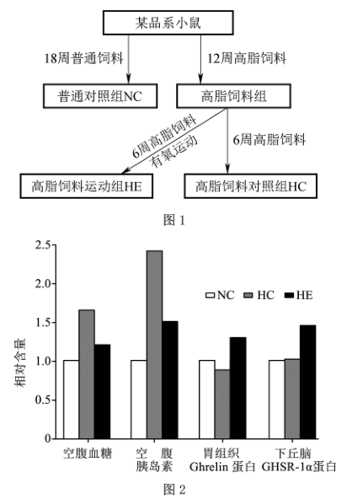
回答下列问题：
（1）胰岛素是___________细胞分泌的激素。
（2）GHSR-1α所在的细胞为Ghrelin的___________。
（3）HC组空腹血糖水平高于NC组，从胰岛素角度分析原因可能是__________。
（4）实验根据__________原则设置两组对照，其中HC组的作用是__________。
（5）HC组小鼠血糖水平升高时，Ghrelin蛋白水平下降，降低了饥饿感、减少了摄食量，从而限制血糖进一步升高，这属于机体的__________调节。
（6）由实验结果推测，___________的生活方式有助于保持血糖水平正常。
【答案】 (1). 胰岛B细胞 (2). 靶细胞 (3). HC组空腹胰岛素水平高，说明产生了胰岛素抵抗，胰岛素受体失活，导致空腹血糖水平高于NC组 (4). 单一变量 (5). 作为HE的对照组，探究有氧运动对高脂饮食诱发高血糖的影响；与NC组对照证明高脂饮食可诱发高血糖 (6). 反馈 (7). 低脂饮食、有氧运动
【解析】
【分析】
题干分析，为了研究有氧运动对高脂饮食诱发的高血糖的影响，实验分为三组，NC组是正常饮食组，HC组是高脂饲料组。HE是先高脂饲料一段时间后，再进行高脂饲料喂养并提供有氧运动，由图2的结果可知，HC组和HE组的空腹血糖均高于NC组，HC组和HE组的胰岛素含量均高于NC组，但HE组的胃组织Ghrelin和下丘脑的GHSR-1α蛋白高于NC组。
【详解】（1）胰岛素是胰岛B细胞分泌产生的唯一能降低血糖的激素。
（2）激素具有作用于靶器官、靶细胞的特点，Ghrelin属于内分泌细胞分泌的激素，则GHSR-1α所在的细胞为Ghrelin的靶细胞。
（3）HC组的胰岛素含量高于NC组，但血糖浓度却高于NC组，可能原因是长时间的高脂饮食产生了胰岛素抵抗，胰岛素受体失活，导致空腹血糖水平高于NC组。
（4）依据题干信息探究有氧运动对高脂饮食诱发的高血糖的影响，实验要遵循单一变量原则设置对照，HC组别的设置是作为HE的对照组，探究有氧运动对高脂饮食诱发高血糖的影响，又与NC组对照证明高脂饮食可诱发高血糖。
（5）当血糖浓度升高时，机体通过Ghrelin蛋白水平下降，降低了饥饿感、减少了摄食量来限制血糖进一步提高，这体现了机体的反馈调节。
（6）根据图中数据显示，低脂饮食和有氧运动都有利于维持血糖平衡，因此建议提倡低脂饮食和有氧运动的生活方式。
【点睛】本题主要考查血糖调节的相关知识，需要注意实验设计中的自变量、因变量、对照及控制变量的原则的相关知识，意在考查学生对基础知识的综合运用能力，难度适中。
22. 茶树害虫是影响茶叶产量及品质的主要原因之一。研究者调查了管理方式相同的林下茶园（茶树与高6～8米的乔木马尾松间作）和常规茶园（无树木遮阴）中的害虫叶蝉及其天敌蜘蛛，结果如表所示。
茶园类型 | 叶蝉总数  （只） | 蜘蛛总数  （只） | 游猎型蜘蛛丰富度 | 结网型蜘蛛丰富度 | 蜘蛛多样性
林下茶园 | 692 | 1542 | 14 | 12 | 2．8
常规茶园 | 1410 | 995 | 14 | 8 | 1．5
回答下列问题：
（1）与常规茶园相比，林下茶园改变了群落的____________结构，其生态系统抵抗力稳定性_____________。
（2）林下茶园结网型蜘蛛丰富度显著高于常规茶园的主要原因是____________。
（3）游猎型蜘蛛和结网型蜘蛛属于_____________关系，要达到较好的防治效果，从环境容纳量（K值）的角度来看，应使叶蝉数量控制在____________水平。
（4）林下茶园中叶蝉数量只有常规茶园的1/2左右，主要原因是____________。
（5）林下茶园高大的乔木吸引了某种捕食性鸟类到来，这种鸟摄食叶蝉和各种蜘蛛，鸟类进入后林下茶园生态系统中食物链至少有____________条。
【答案】 (1). 垂直 (2). 增强 (3). 马尾松遮荫，有利于结网型蜘蛛的生存和繁衍 (4). 竞争 (5). 低于K/2 (6). 叶蝉的天敌蜘蛛数量和丰富度增加，降低了林下茶园蜘蛛的环境容纳量 (7). 27
【解析】
【分析】
1、在群落中，各个生物种群分别占据了不同的空间，使群落形成一定的空间结构。群落的空间结构包括垂直结构和水平结构等方面，影响群落垂直结构的因素是光照，影响水平结构的因素是水分、盐碱、温度等；
2、在环境条件不受破坏的情况下，一定空间中所能维持的种群最大数量称为环境容纳量（K值），种群数量在K/2时，种群的增长速率最大。
【详解】（1）林下茶园将茶树和乔木间作，乔木需要强光照，茶树需要弱光照，林下茶园改变了群落的垂直结构，增加了群落的生物多样性，生态系统抵抗力稳定性增强。
（2）蜘蛛喜阴，马尾松遮荫，有利于结网型蜘蛛的生存和繁衍，所以在林下茶园中结网型蜘蛛丰富度显著高于常规茶园。
（3）游猎型蜘蛛和结网型蜘蛛都以茶园中的叶蝉为食，两者是竞争关系，种群数量达到环境容纳量时种群增长速率为0，种群数量为K/2时种群增长速率最大，要达到最大防止效果，应将叶蝉数量控制在K/2以下水平。
（4）根据表格，林下茶园蜘蛛总数比常规茶园多，叶蝉的天敌蜘蛛数量和丰富度增加，降低了林下茶园蜘蛛的环境容纳量，抑制了叶蝉的数量增长。
（5）鸟类进入后食物链有：茶树→叶蝉→游猎型蜘蛛→鸟类，茶树→叶蝉→结网型蜘蛛→鸟类，茶树→叶蝉→鸟类，由于游猎型蜘蛛有14种，结网型蜘蛛有12种，故鸟类涉及的食物链共14+12+1=27条。
【点睛】本题考察群落的结构和生态系统的种间关系，需要学生理解课本内容，熟练掌握相关知识，根据题目信息进行作答。
（二）选考题：
[选修1：生物技术实践]
23. 红树莓果酒酿造的基本工艺流程为：破碎原料→酶解处理→发酵→后处理→成品。回答下列问题：
（1）来自红树莓破碎细胞壁的果胶会造成原料液浑浊，所以在“酶解处理”环节需要加入果胶酶。某些微生物能够产生果胶酶，要筛选一株高产果胶酶的微生物，最佳菌体采样点应为_____________（填“红树莓果实”“红树莓果汁产品”或“红树莓果酒产品”）。要获得高产果胶酶微生物的单菌落，需配制的选择性固体培养基应包括水、磷酸氢二钾、硫酸镁、硝酸钠、刚果红，还需要_____________（填序号：A．牛肉膏B．蛋白陈C．果胶D．葡萄糖E．琼脂）。接种、培养一段时间后，选择____________的菌落作为高产果胶酶微生物的候选菌种。
（2）写出从微生物中提取和分离果胶酶的基本步骤____________。
（3）果胶酶是能够分解果胶的一类酶的总称，包括多聚半乳糖醛酸酶、果胶分解酶、果胶酯酶等，采用凝胶电泳分离果胶酶中不同组分，是利用了各种酶分子____________的差异。
（4）在反应体系中底物足量且处于最适温度和pH条件下，测定果胶酶活性需要在反应____________（填“初期”“中期”或“末期”）进行，主要原因是____________。
（5）工艺中“发酵”环节所用菌株为酵母菌，如图中____________号试管为酵母菌在半固体培养基中培养后状态。
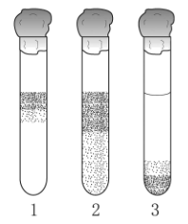
（6）工艺中“后处理”环节的一个重要工序是将酒样置于87℃保温30min，目的是____________。
【答案】 (1). 红树莓果汁产品 (2). CE (3). 具有透明圈 (4). 对细胞进行破碎匀浆处理，过滤取上清液，加蛋白酶抑制剂，进行电泳或用果胶类似物进行亲和层析
(5). 分子本身大小、形状以及带电性质 (6). 中期 (7). 中期时所有酶都与底物充分接触，化学反应速率稳定 (8). 2 (9). 杀死酵母菌，停止酒精发酵，同时防止发酵液中有机物的破坏和酒精的流失
【解析】
【分析】
1、微生物的分离是研究和利用微生物的第一步，也是微生物工作的基本方法和重要环节。红树莓果实含有能产生果胶酶的微生物，本题中要从红树莓果实获得果胶酶高产菌株。
2、筛选菌株的方法：寻找目的菌株时，要根据它对生存环境的要求，到相应的环境中区寻找。
3、电泳法的原理：许多重要的生物大分子，如多肽、核酸等都具有可解离的基团，在一定的pH下，这些基团会带上正电或负电。在电场的作用下，这些带电分子会向着与其所带电荷相反的电极移动。在同一电场下，由于各种分子带电性质的差异以及分子本身大小、形状的不同，使带电分子产生不同的迁移速度，从而实现样品中各种分子的分离。
【详解】（1）寻找目的菌株时，要根据它对生存环境的要求，到相应的环境中区寻找。本题中需要筛选一株分解红树莓果实中果胶酶的微生物，最佳菌体采样点应为红树莓果汁产品。该培养基为固体培养基，所以要加入凝固剂：琼脂。因为要筛选分解过胶的微生物，所以要以果胶作为唯一的碳源。因此，培养基中还需加入果胶和琼脂，而不能加入蛋白胨和牛肉膏。培养基中的刚果红可以与果胶结合生成红色复合物，但是不与果胶分解后的产物结合，接种一段时间后，如果微生物能产生分解果胶的酶，就会出现透明圈，所以选择具有透明圈的菌落。
（2）从微生物中提取和分离果胶酶的基本步骤：对细胞进行破碎匀浆处理，过滤取上清液，加蛋白酶抑制剂，进行电泳或用果胶类似物进行亲和层析。
（3）采用凝胶电泳分离果胶酶中不同组分，在同一电场下，由于各种酶分子带电性质的差异以及分子本身大小、形状的不同，使带电分子产生不同的迁移速度，从而实现样品中各种分子的分离。
（4）在反应体系中底物足量且处于最适温度和pH条件下，测定果胶酶活性需要在反应中期进行，主要原因是前期酶和底物接触不充分，化学反应速率慢；后期由于产物增多、积累，可能会影响酶促反应的进行；中期时所有酶都与底物充分接触，化学反应速率稳定。
（5）工艺中“发酵”环节所用菌株为酵母菌，图中2号试管为酵母菌在半固体培养基中培养后状态，因为酵母菌为兼性厌氧菌，在有氧的条件下大量繁殖，在无氧的条件下进行酒精发酵，所以固体培养基与空气接触的部位分布了较多酵母菌，固体培养基底部和中部无氧的环境中也有酵母菌生活。
（6）工艺中“后处理”环节一个重要工序是将酒样置于87℃保温30min，目的是杀死酵母菌，停止酒精发酵；同时87℃的条件下可以防止有发酵液中机物的破坏和酒精流失；（合理即可）
【点睛】本题以红树莓果酒酿造为背景，综合考察了微生物的培养和分离、酶的分离和提纯。结合生活实际，联系应用所学知识是解决本题的关键。
[选修3：现代生物科技专题]
24. 我国约在7000年前就开始种植水稻，现在水稻已经成为我国广泛种植的重要作物。提高水分利用效率对于旱作水稻的生产有重要意义。科学家从拟南芥中获取功能基因HARDY（HRD），并将其转入水稻中过量表达，提高了水稻的水分利用效率。回答下列问题：
（1）科学家在获取拟南芥HRD基因过程中，采用了增强子作为筛选工具。增强子是一段能增强与其相连基因转录的DNA序列，将增强子插入到基因组中可得到若干个突变株系。增强子插入到基因外部，可获得基因_____________突变株；增强子插入到基因内部，可获得基因______________突变株。
（2）提取拟南芥总RNA，经_____________过程获得总cDNA，利用PCR技术选择性扩增HRD基因的cDNA。以上过程依次需要用到____________和____________两种工具酶。
（3）将HRD的cDNA插入到Ti质粒的___上构建重组载体，利用农杆菌侵染水稻细胞并将HRD的cDNA整合到水稻细胞染色体上。为了便于转基因植物的筛选，重组Ti质粒中必需包括____________。
（4）在干旱条件下，野生型（WT）和HRD增强表达的转基因水稻植株A、B（HRDA、HRDB）的根生物量（根系干重）及叶片蒸腾速率的测定结果如图所示。据图分析转基因水稻耐旱能力增强的原因包括_____________和____________。
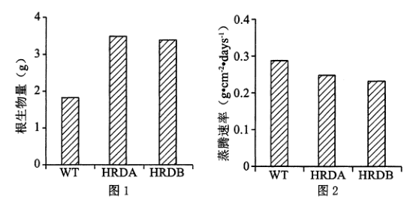
【答案】 (1). 激活 (2). 失活 (3). 逆转录 (4). 逆转录酶 (5). Taq酶 (6). T-DNA (7). 标记基因 (8). 根生物量增加，吸水能力增强 (9). 蒸腾速率下降，失水减少
【解析】
【分析】
1.真核细胞基因结构包括非编码区和编码区。非编码区调控遗传信息的表达。编码区包括内含子和外显子。外显子能够编码蛋白质，内含子不编码蛋白质。
2.基因工程技术的基本步骤：
(1)目的基因的获取：方法有从基因文库中获取、利用PCR技术扩增和人工合成。
(2)基因表达载体的构建：是基因工程的核心步骤，基因表达载体包括目的基因、启动子、终止子和标记基因等。
(3)将目的基因导入受体细胞：根据受体细胞不同，导入的方法也不一样。将目的基因导入植物细胞的方法有农杆菌转化法、基因枪法和花粉管通道法；将目的基因导入动物细胞最有效的方法是显微注射法；将目的基因导入微生物细胞的方法是感受态细胞法。
(4)目的基因的检测与鉴定：
分子水平上的检测：①检测转基因生物染色体的DNA是否插入目的基因--DNA分子杂交技术；②检测目的基因是否转录出了mRNA--分子杂交技术；③检测目的基因是否翻译成蛋白质--抗原-抗体杂交技术。
个体水平上的鉴定：抗虫鉴定、抗病鉴定、活性鉴定等。
【详解】（1）增强子能增强与其相连的基因的转录，所以插入到外部（启动子的上游）可促进基因转录获得基因激活突变株。增强子属于调控序列，插入内部不起作用，甚至有可能破坏基因，获得基因失活突变株。
（2）RNA经过逆转录获得cDNA，逆转录要用到逆转录酶，PCR扩增要用到Taq酶。
（3）将HRD的cDNA插入到Ti质粒的T－DNA上构建重组载体，Ti质粒上的T－DNA可转移并整合到受体细胞的染色体DNA上，这样利用农杆菌侵染水稻细胞可将HRD的cDNA整合到水稻细胞染色体上。重组Ti质粒应包含标记基因，其作用是供重组DNA的鉴定与选择。
（4）由图1可知，转基因水稻的根生物量多于非转基因水稻，吸水能力增强了，同时由图2可知，转基因水稻蒸腾速率小于非转基因水稻，失水减少，从而使得转基因水稻抗旱能力增强。
【点睛】本题结合图解，考查基因工程的相关知识，要求学生识记基因工程的操作步骤及各步骤中需要注意的细节，能正确分析题图，从图中提取信息准确答题，属于考纲理解和应用层次的考查。

